Wielkanoc zbliża się wielkimi krokami. Skoro Wielkanoc to pisanki. No i teraz każdy z Was myśli jakim sposobem można je udekorować. Przedstawiam kilka łatwych i kreatywnych pomysłów na ozdobienia pisanek. Istnieją tradycyjne sposoby ich ozdabiania, ale dzisiaj przedstawiam kilka innowacyjnych i prostych pomysłów na dekorację pisanek, które skradną serca nie tylko najmłodszych.
Dekorowanie pisanek to świetny sposób, aby zaangażować swoje dziecko w kreatywne tworzenie. Wszystkie poniższe pomysły są proste, a użyte materiały są łatwo dostępne, na pewno masz je w domu.
Jajka należy najpierw ugotować na twardo. Upewnij się, że jaja są schłodzone przed podaniem ich dziecku.

Pomysły na pisanki, które można wykonać razem z dzieckiem:

1. Użycie farb i kredek
Użycie kredek to najprostszy sposób na dekorację pisanek. Sposób, które nawet młodsze dzieci mogą wypróbować bez większego wysiłku. Nie musi do tego udowadniać swojego talentu artystycznego; wystarczy prosty wzór kwiatowy lub fikuśne bazgroły. Używając kredek, pamiętaj, że jajka są ugotowane na twardo. Mogą być ciepłe, ale niezbyt gorące! Pomoże to uzyskać jaśniejszy wygląd pisanki. Wynika to z faktu, że wosk stopi się, gdy tylko kredka dotknie ciepłego jajka i nie trzeba będzie mocno naciskać, aby przyciemnić wzory. Farby plakatowe są również dobrą opcją dla starszych dzieci. Końcowy wynik będzie również ładniejszy.
2. Uśmiechnięte jajka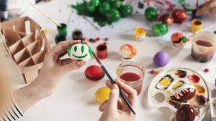
Zafarbuj jajka w dowolny sposób. Możesz je zabawić w naturalny sposób lub pomalować farbami. Pozostaw do całkowitego wyschnięcia. Rysuj twarze za pomocą czarnego długopisu lub markera. Możesz narysować uśmiechniętą buzię, lub wyrazić pisankami różne inne emocje.
3. Wykorzystanie drobnego ryżu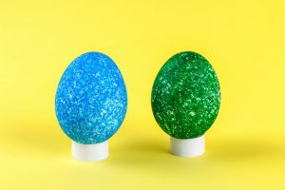
Ugotuj jajka na twardo. Poczekaj aż całkowite ostygną. Zabarw ryż barwnikami spożywczymi (nie gotuj go). Na jajka nałóż klej. Obtocz jajka w ryżu. Dla lepszego efektu możesz do ryżu dodać trochę brokatu. Twoje piękne pisanki są gotowe.
4. Tablicowe jajka
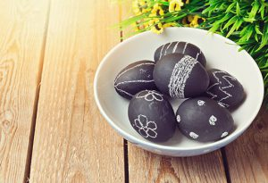Czy Twoje dziecko uwielbia pisać na tablicy? Oto kreatywny sposób na stworzenie ślicznych jajek. Pomaluj jajka na czarno i pozwól im porządnie wyschnąć. Następnie narysuj na nich kredą wymyślone wzory. Możesz również napisać na nich życzenia wielkanocne. Na pewno będą miłym urozmaiceniem wielkanocnego stołu. Możesz je też wręczyć najbliższym.
5. Odciski palców na jajkach
Chcesz się bawić kolorami? Oto łatwy, ale fajny sposób dekorowania pisanek. Wystarczy zanurzyć ręce dziecka w farbie, a następnie stworzyć zabawne, kolorowe wzorki na jajach. Prosty, sposób na dekorowanie pisanek i jaka świetna zabawa!
6. Prasowanka z kwiatów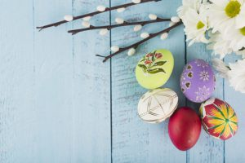
Wybierz jasne kolor kwiatów. Zwróć również uwagę na piękne liście i ułóż je na ręczniku papierowym i włóż pomiędzy książki. Poczekaj kilka dni (najlepiej około tygodnia). Po tym czasie kwiaty są śliczne sprasowane. Następnie przyklej je do skorupki jajka. Możesz także rysować kwiatowe kontury, aby tworzyć niepowtarzalne projekty!
7. Gumki recepturki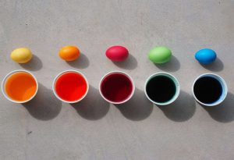
Wybierz ładne gumki i owiń je wokół jajek. Zanurz jajka na kilka godzin w barwniku spożywczym, następnie pozostaw do wyschnięcia. Możesz powtórzyć tę samą procedurę dla innych barwników dodając nowe wzory z gumek. Po ich usunięciu zobaczysz białe paski na przemian z kolorowymi paskami na jajach.

